2025년1학기  데이터베이스 | 요구사항 명세서 | 문서번호 | 1
 |  | 페이지번호 | 1 페이지
 |  | 작 성 자  (학번/이름) | 20011665/  김남균
 |  | 작성일자 | 2025. 4. 30.
문서서식포탈비즈폼
- 개요
- 캠핑카 예약 통합 관리 시스템
- 개발 도구: Java
- 개발 환경: Eclipse, MySQL, Swing GUI
구분  (사용자 요구사항) | 요 구 사 항 | 상 세 내 용 | 우선순위
회원 로그인 | 회원 로그인 기능  (GUI에서 회원 선택시) | GUI에서 회원 선택시 ID/PW 입력 후 고객 정보 테이블에서 일치 여부 확인  필요 데이터: 고객ID, 비밀번호 (고객 테이블) | 상
캠핑카 조회 | 캠핑카 목록 보기 | 캠핑카 조회  필요 데이터: 캠핑카 테이블 | 상
대여 가능일 확인 | 대여 가능 여부 확인 | 선택한 캠핑카의 기존 예약 내역을 기반으로 대여 가능 일자를 표시  필요 데이터: 캠핑카대여 테이블 | 상
캠핑카 대여 | 대여 등록 기능 | 선택한 캠핑카/대여일자로 대여 등록  필요 데이터: 캠핑카대여 테이블 | 상
대여 캠핑카 조회 | 본인이 대여한 캠핑카에 대한 정보 보기 | 로그인된 고객 ID를 기반해 본인이 대여한 캠핑카의 정보를 출력  필요 데이터: 고객 ID, 캠핑카대여 테이블, 캠핑카 테이블 | 상
대여 내역 조회 | 본인의 대여 내역 보기 | 고객 ID를 기반으로 본인이 대여한 캠핑카를 리스트업해 대여정보 출력  필요 데이터: 고객 ID, 캠핑카대여 테이블 | 상
대여 정보 삭제 | 대여 취소 기능 | 대여번호 선택(1개 이상) 후 해당 대여정보 삭제  필요 데이터: 캠핑카 대여 테이블 | 중
대여 차량 변경 | 캠핑카 변경 기능 | 기존 대여 내역에서 캠핑카를 다른 차량으로 수정  필요 데이터: 캠핑카 대여 테이블, 캠핑카 테이블 | 중
대여 일정 변경 | 대여일 변경 기능 | 기존 대여 내역에서 대여 시작일 및 기간 수정  필요 데이터: 캠핑카 대여 테이블 | 중
외부 정비 의뢰 | 정비소 선택 후 정비 요청 | 본인이 대여한 캠핑카를 외부 정비소에 요청하는 기능  필요 데이터: 외부정비 테이블 | 중
문서서식포탈비즈폼\

구분  (기능 요구 사항) | 요 구 사 항 | 상 세 내 용 | 우선순위
관리자 로그인 | 관리자 계정 자동 로그인  (GUI에서 관리자 선택시) | GUI에서 관리자 선택시 root/1234 계정으로 자동 로그인  *별도의 입력절차 x  필요 데이터: 계정 정보 | 상
DB 초기화 | 관리자 기능 -  초기화 버튼으로 모든 테이블 삭제후 생성 및 샘플 데이터 삽입 | 외부 SQL 스크립트 실행  전체 삭제-> 테이블 생성-> 샘플 12개 이상 삽입  필요 데이터: 샘플 데이터 | 상
사용자 권한 설정 | root/user1 계정 생성 및 권한 설정 | root는 전체 권한 (관리자)  user1은 예약 관련 테이블만 read/wirte 권한 부여 (일반 회원) | 상
데이터 삽입 | 관리자 기능 -  테이블별 데이터 입력 기능 | 모든 테이블에 GUI입력창에서 저장 버튼으로 삽입 처리 | 상
데이터 삭제/변경 | 관리자 기능 -  조건식 기반 삭제/변경 | 1개의 고정된 특정 조건이 아닌 입력된 조건식을 통해 대상 레코드 삭제/변경 | 중
전체 테이블 조회 | 관리자 기능 -  전체 테이블 보기 | 모든 테이블에 대한 전체 데이터를 보여줌 | 중
캠핑카 정비 내역 조회 | 관리자 기능 -  캠핑카 정비 내역 조회  (외부 or 자체) | 캠핑카 선택 시 자체 및 외부 정비 이력 보여줌  자체 정비: 자체 정비 기록 보여줌.  If) 부품 선택시 -> 해당 부품 정보 보여줌  외부 정비소: 해당 정비소 정보 보여줌  필요 데이터: 외부 정비 테이블/자체정비 테이블, 부품 테이블, 정비소 테이블 | 중
자유 sql 실행 | 관리자 기능 -  SQL 질의 실행 기능 | 관리자가 질의문 입력시 해당 질의 실행후 결과 보여줌  테스트용 SQL 3개 이상 만들어 제시 (테이블 4개 이상 조인 + GROUP BY + 부속질의 포함하는 Select 질의 실행) | 하
입력 UI 통합 | 통합 입력 창–  저장/취소 버튼 포함 | 모든 속성에 대한 입력값을 하나의 GUI 창에서 입력받음 → 저장/취소 버튼 구현  저장: 입력 실행 / 취소: 입력 취소 | 상
오류 처리 | 오류처리-  입력값 제약조건 확인 | 제약조건 위반 시 오류 메시지 출력, 저장 불가 처리 (단, 프로그램 종료 x)  필요 데이터: 제약 조건 및 입력값 | 상
우선순위 기준 설명:
높음: 시스템의 핵심 기능이며, 초기 개발 및 테스트 단계에서 반드시 구현되어야 함. 시스템의 작동에 필수적이고 사용자 접근이나 데이터 무결성에 직접 영향
중간: 시스템의 완성도와 사용자 편의성을 높이지만, 핵심 기능은 아님. 초기 단계에서 없어도 기본 동작은 가능하며 점진적 구현이 가능함.
낮음: 부가적이거나 고급 기능으로, 시스템이 안정적으로 동작한 이후에 구현해도 되는 기능

2025년1학기  데이터베이스 | 스키마 정의서 | 문서번호 | 2
 |  | 페이지번호 | 2 페이지
 |  | 작 성 자  (학번/이름) | 20011665/  김남균
 |  | 작성일자 | 2025. 4. 30.
문서서식포탈비즈폼

1. ER 다이어그램
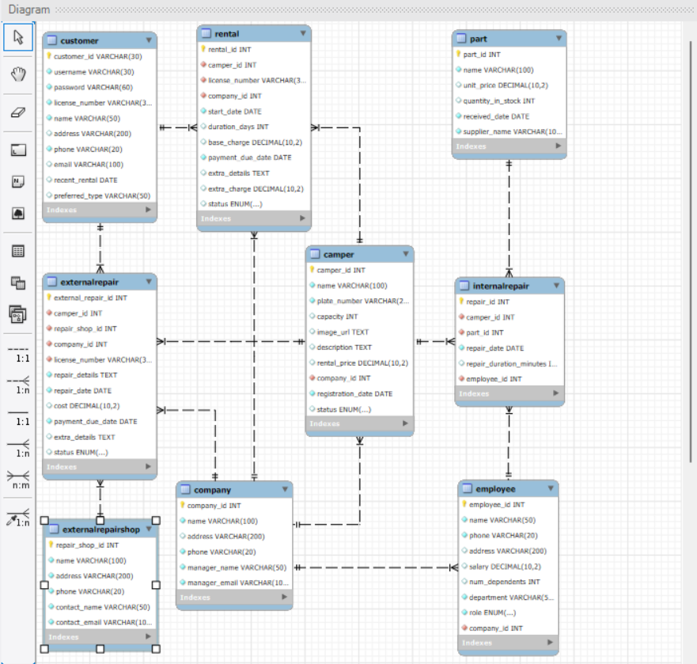

2. 관계 데이터베이스 스키마 및 제약조건
1) 주요 엔터티 및 관계 요약
- 고객 (Customer)- 캠핑카 대여 주체
- 직원 (Employee)- 사무/정비/관리 업무 담당
- 캠핑카 (Camper)- 대여 대상
- 캠핑카 대여 회사 (Company)- 캠핑카 소유 회사
- 부품 (Part)- 정비시 사용
- 자체 정비 기록 (InternalRepair)- 내부 정비 내역
- 외부 정비소 (ExternalRepairShop)- 외부 수리 업체
- 외부 정비 기록 (ExternalRepair)- 외부 정비 이력
- 대여 (Rental)- 고객의 캠핑카 대여 정보

2) 관계 요약
- 회사는 여러 캠핑카를 가질수 있다. (1: N)
- 회사는 여러 캠핑카를 대여해줄 수 있다. (1:N)
- 회사는 여러 번의 외부 수리를 맡길수 있다. (1:N)
- 캠핑카는 여러 번 내부 수리할 수 있다. (1:N)
- 캠핑카는 여러 번 외부 수리될 수 있다.
- 캠핑카는 여러 번 대여될 수 있다. (1:N)
- 부품은 여러 내부정비에 사용될수 있다. (1:N)
- 한 정비담당자는 여러 내부정비를 할 수 있다. (1:N)
- 고객은 여러 번 대여할수 있다. (1:N)
- 고객은 여러 번 외부 수리를 의뢰할 수 있다. (1:N)
- 외부 정비소는 여러 외부 정비기록을 가질 수 있다. (1:N)

3) 제약 조건
- Customer (고객)
- customer_id: 기본키, 중복 불가
- license_number: 고유 값 (운전면허증 번호), NOT NULL
- username, password, name, phone, email: NOT NULL
- Employee (회사직원)
- employee_id: 기본키
- role: CHECK-(‘관리’,’사무’,’정비’) 중 하나
- salary, num_dependents: CHECK- 0이상의 값
- Company (캠핑카 대여 회사)
- company_id: 기본 키
- name: NOT NULL
- Camper (캠핑카)
- camper_id: 기본키
- plate_number: UNIQUE- 고유값
- company_id: 외래키 (Company)
- capacity,rental_price: CHECK- 0이상 값
- registeration_date: NOT NULL
- Part (부품 재고)
- part_id: 기본키
- name: NOT NULL
- unit_price: CHECK- 0이상 값
- quantity_in_stock: CHECK- 음수 불가
- InternalRepair (자체 정비)
- repair_id:기본키
- camper_id: 외래키 (Camper)
- part_id: 외래키 (Part)
- employee_id: 외래키 (Employee)
- repair_duration_minutes: CHECK- 0이상 값
- Rental (대여 정보)
- rental_id: 기본키
- camper_id: 외래키 (Camper)
- license_number: 외래키 (Customer)
- company_id: 외래키 (Company)
- duration_days: CHECK- 1이상 값
- base_charge,extra_charge: CHECK- 0이상 값
- ExternalRepairShop (외부 정비소)
- repair_shop_id: 기본키
- name: NOT NULL
- ExternalRepair (외부 정비)
- external_repair_id: 기본키
- camper_id: 외래키 (Camper)
- repair_shop_id: 외래키 (ExternalRepairShop)
- company_id: 외래키 (Company)
- license_number: 외래키 (Customer)
- cost: CHECK- 0이상 값

2025년1학기  데이터베이스 | 테스팅 방법 | 문서번호 | 3
 |  | 페이지번호 | 3 페이지
 |  | 작 성 자  (학번/이름) | 20011665/  김남균
 |  | 작성일자 | 2025. 6. 3.
*목차
1. 로그인 창
1.1. 관리자 로그인
1.2. 사용자 로그인
1.2.1. 로그인 성공시
1.2.2 로그인 실패시

2. 관리자 메인 메뉴
2.1. 데이터베이스 초기화 기능
2.2. 데이터 베이스의 테이블 관리 기능
2.2.1. 테이블 입력 기능
2.2.2 테이블 삭제 기능
2.2.3 테이블 변경 기능
2.3 SQL 질의 실행 기능
2.4 정비내역 조회

3. 사용자 메인 메뉴
3.1. 캠핑카 검색/대여 기능
3.1.1 캠핑카 조회, 조건 검색
3.2. 캠핑카 대여 관리
3.2.1. 예약되지 않은 캠핑카 변경시
3.2.2. 예약된 캠핑카 변경시
3.2.3. 예약된 캠핑카 취소시

4. 샘플데이터
5. 오류처리
6. 기타

- 프로그램 실행 (최초 로그인)
최초 로그인화면에서 관리자/회원에 대한 개별 로그인이 진행된다.
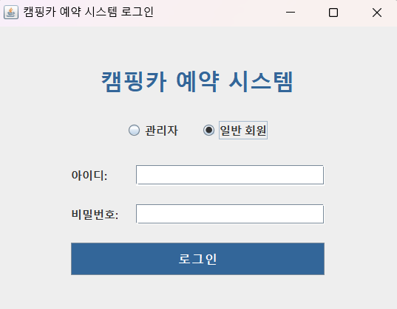
  - 관리자 버튼을 선택할시 별도의 패스워드 입력없이 root/1234로 자동 로그인 되며, 관리자 메인 메뉴 창으로 전환된다.
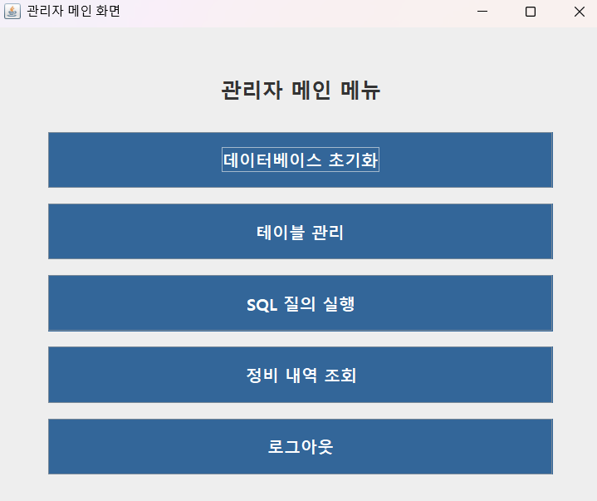
1.2.1. 일반 회원 버튼을 누르고, 아이디와 비밀번호를 입력하면, 소스코드의 고객 테이블에 저장된 계정/비밀번호와 일치하는지 확인후 로그인되며, 사용자 메인메뉴로 전환된다..

    - 만약 고객 테이블에 저장된 계정/비밀번호와 일치하지 않을시, 로그인 되지 않으며, 에러 메시지 창이 뜬다.
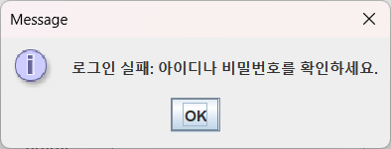

- 관리자 메인 메뉴
2.1. 데이터베이스 초기화 기능이다. 데이터베이스 초기화 버튼을 누르면, 초기 소스코드에 저장된 샘플 데이터로 돌아간다.
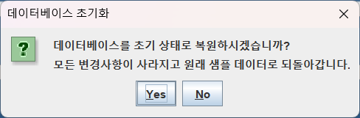
2.1.1. Yes 버튼을 누르면 진행돼 샘플 데이터로 초기화된다.
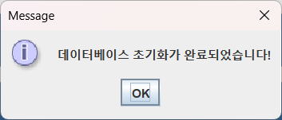
2.1.2. NO 버튼을 누르면 다시 관리자 메인 메뉴로 돌아간다.
2.2. 다음은 데이터베이스의 테이블 관리 기능이다. 여기서는 입력/삭제/변경 기능을 수행한다.
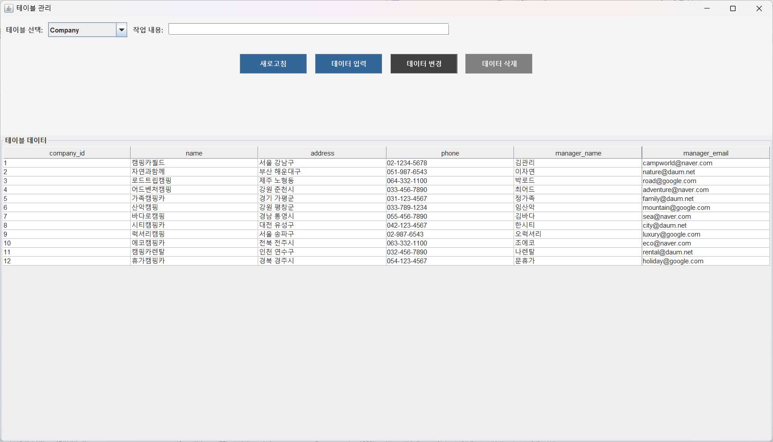
2.2.1. 먼저 테이블 입력 기능이다. 테이블 선택 창에서 입력할 데이터를 넣을 테이블을 선택하고, 데이터를 입력한뒤 저장버튼을 누르면 다음과 같은 메시지와 함께 데이터가 저장된다.
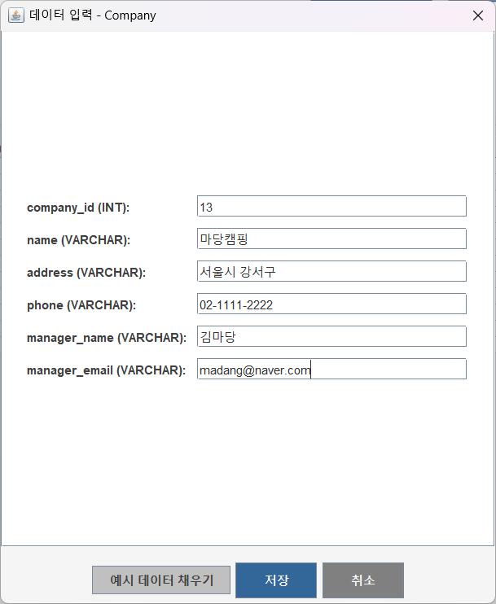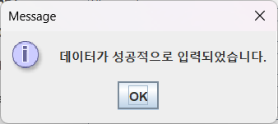
다음 테이블을 보듯 13번의 마당 캠핑 데이터가 새로 생긴 것을 볼 수 있다.
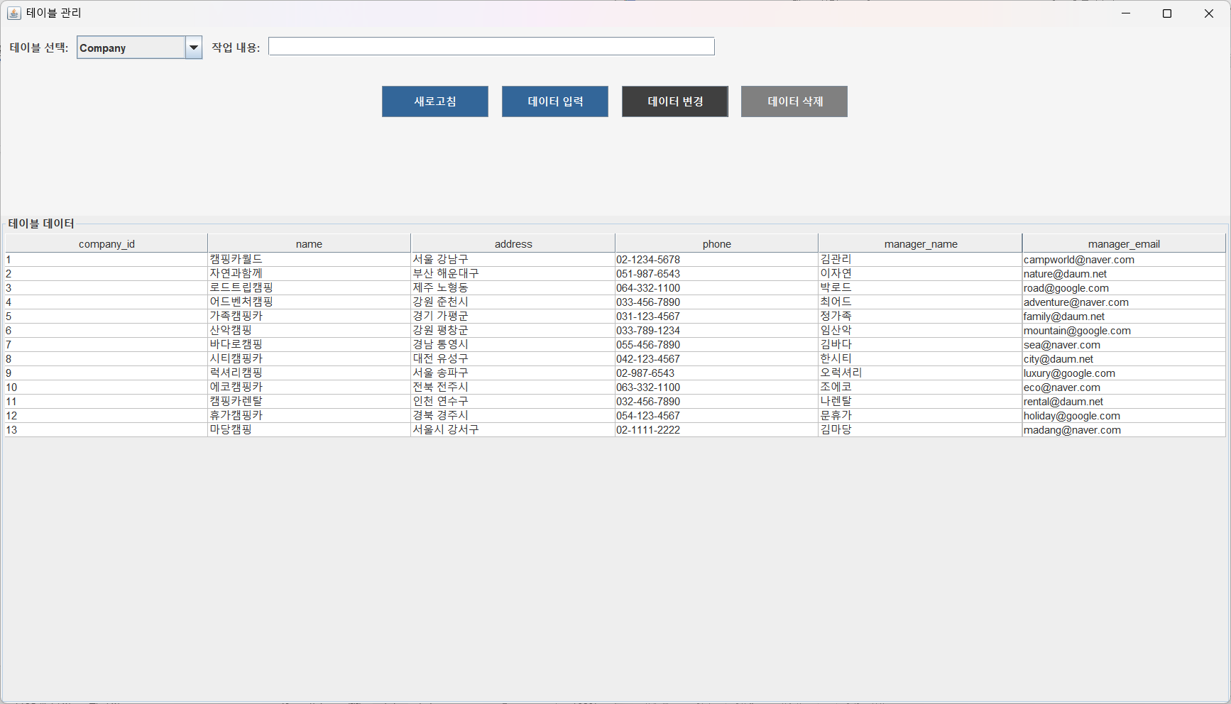
2.2.2. 다음은 삭제 기능이다. 작업 내용 텍스트 필드에 조건식을 입력하고, 데이터 삭제 버튼을 누르면 다음과 같은 화면이 나온다.
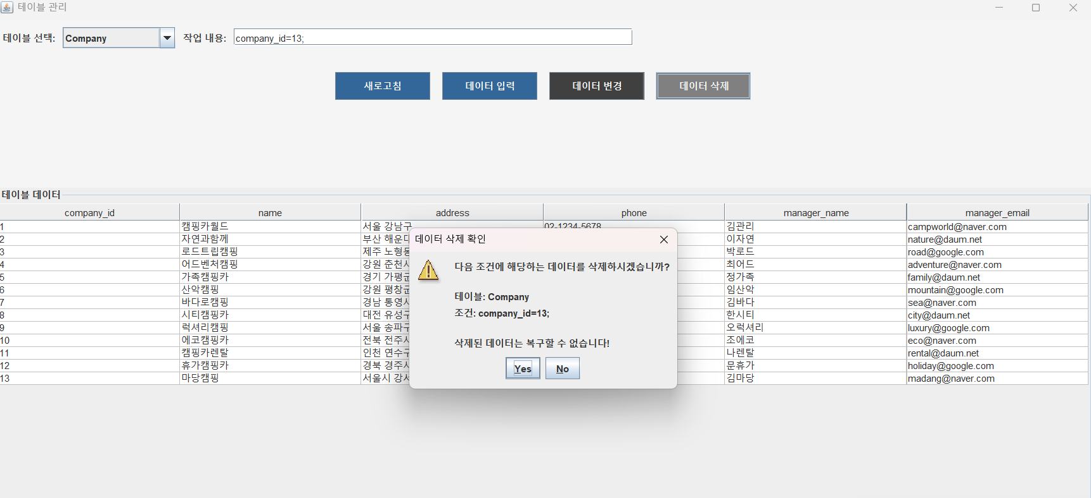그위, Yes 버튼을 누르면 다음과 같은 메시지와 함께 삭제가 완료된다.
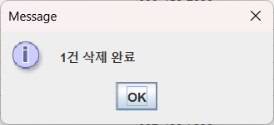
테이블 데이터가 삭제된 것을 볼 수 있다.
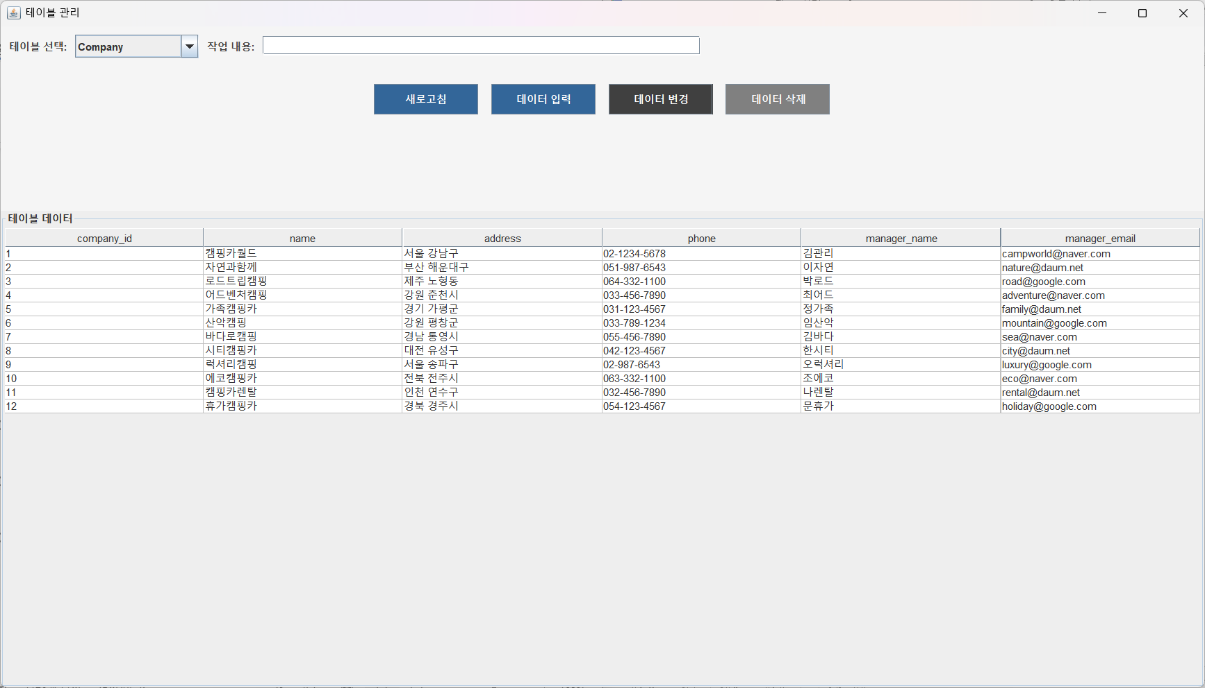
2.2.3. 다음은 테이블 변경이다. 작업 내용에 수정할 내용을 넣고, 데이터 변경 버튼을 누르면 다음과 같은 창이 뜬다.
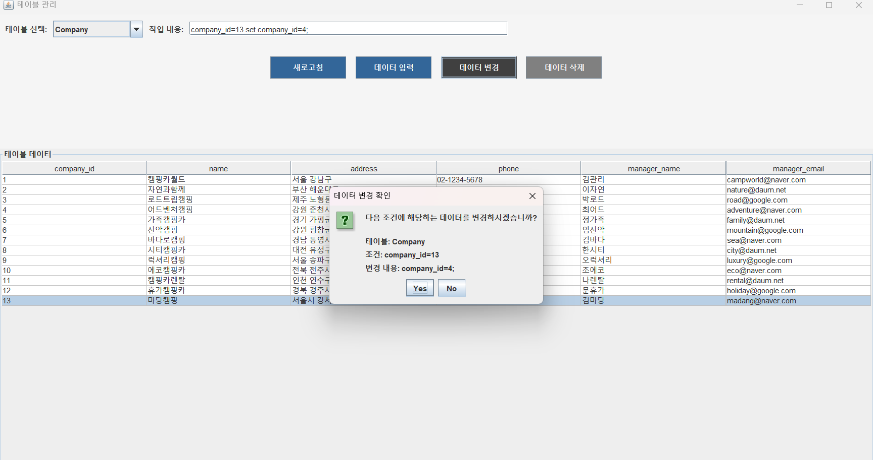
그 뒤, Yes 버튼을 누르면 변경이 적용된다.
삭제/ 변경 기능에서는 1개의 고정된 특정 조건이 아닌 특정 조건식을 입력 받을 수 있게, 작업내용 라벨을 사용했다.
2.3. 임의의 SELECT 질의에 대한 결과를 보여주는 기능이다. 이 기능을 구현하기 위해 테스트 질의를 3개 만들어 콤보박스에 넣어두었다. 콤보박스에서 한 예시를 골라, 예시 로드 버튼을 클릭하면 SQL쿼리 입력 칸에 SQL쿼리문이 입력할수 있고, SQL쿼리 입력칸에 직접 쿼리를 입력할 수도 있다.
SELECT 질의는 테이블 4개 이상이 조인되며, 부속 질의와 Group By를 동시에 사용하는 질의이다.
2.3.1. 쿼리 실행을 누르면 실행 완료됐다는 창과 함께 실행 결과가 나오게 된다.
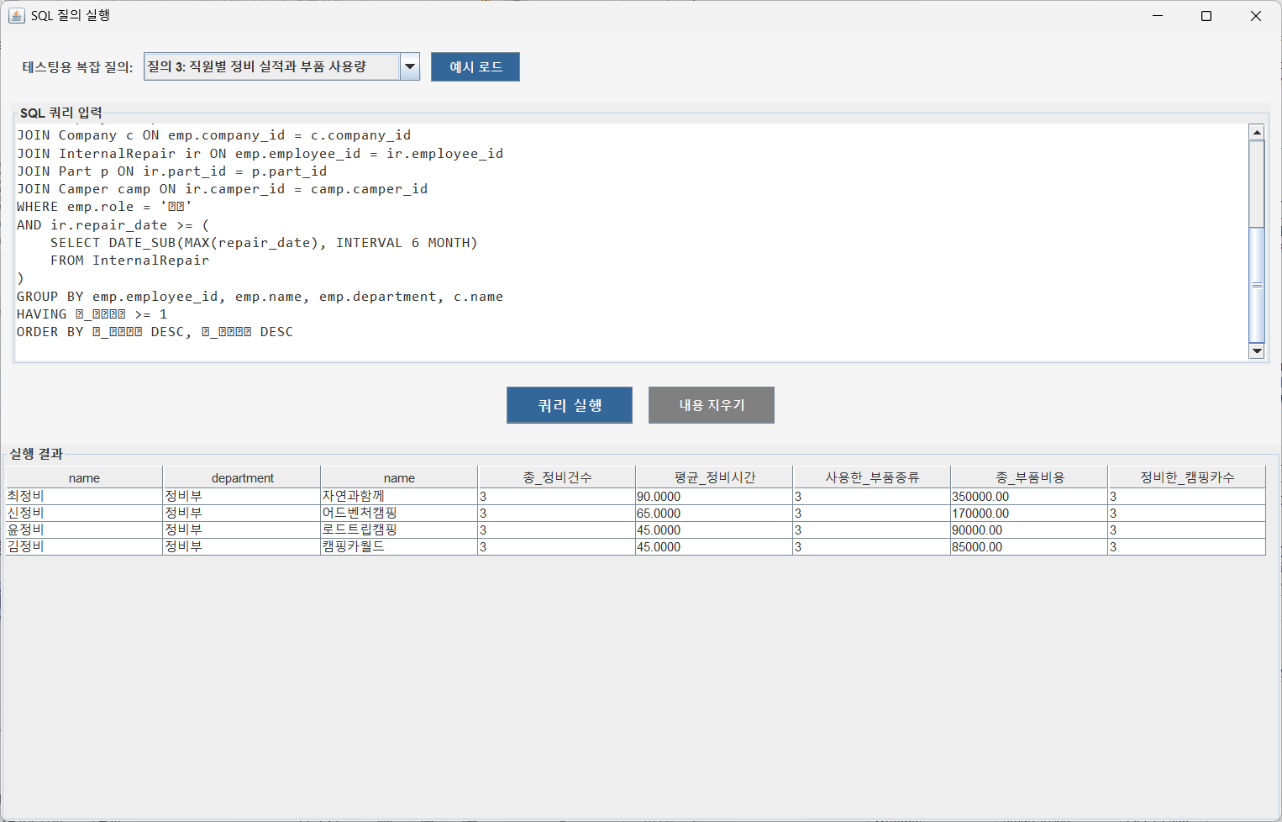
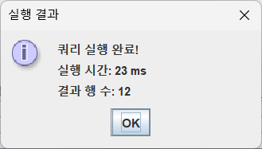
2.3.2. 만약 쿼리문을 잘못 입력해 오류가 발생하면 다음과 같은 화면이 나온다.
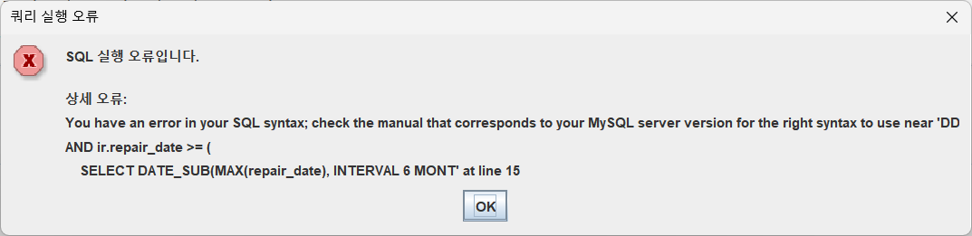
2.3.3. 쿼리문을 실행후 내용지우기 버튼을 누르면, 초기 화면으로 돌아오게된다.
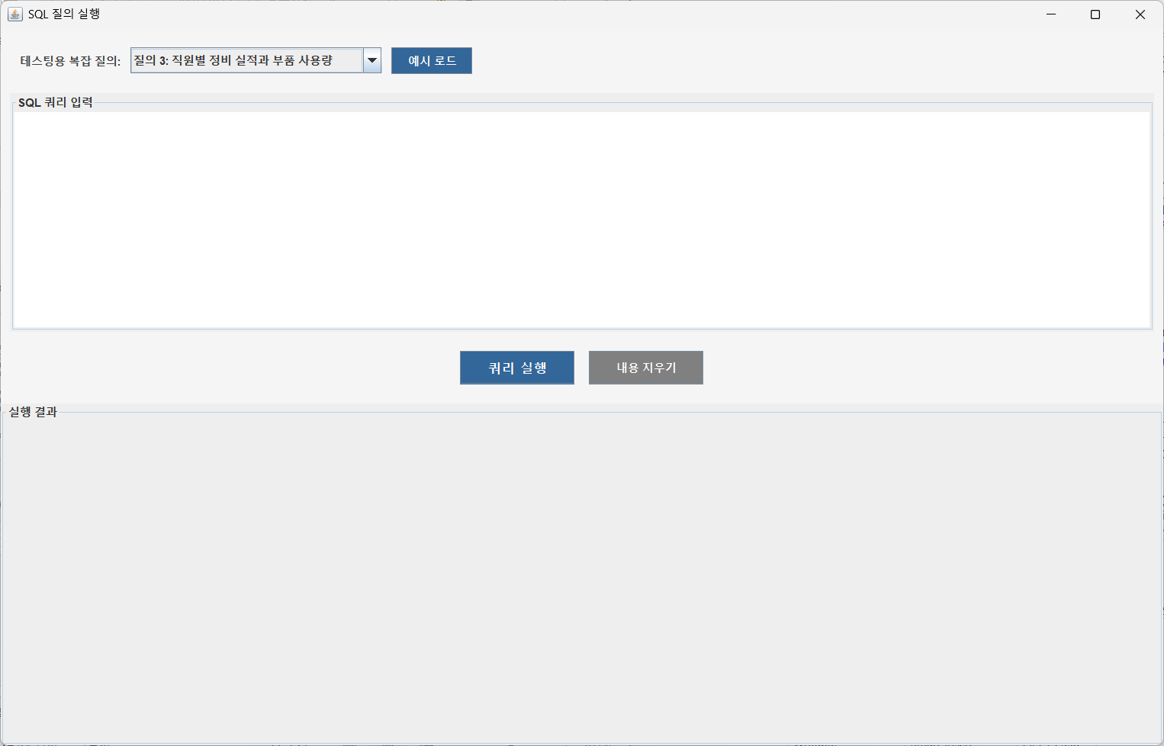

2.4. 다음은 정비내역 조회 기능이다. 정비 유형 콤보박스에서 테이블을 골라 조회할 수 있다.
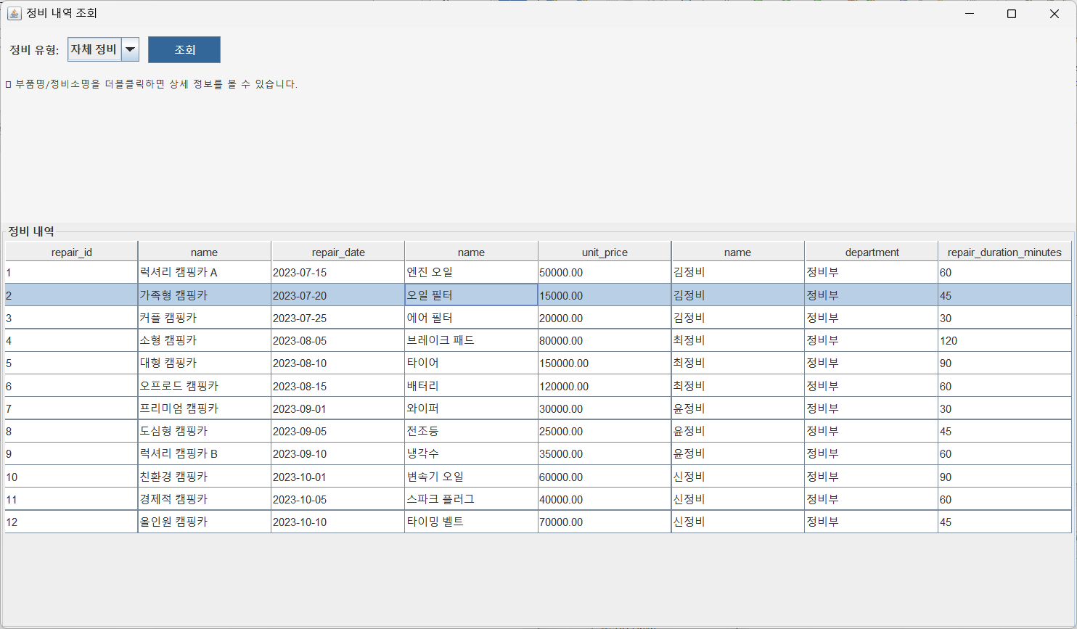
2.4.1.자체 정비에서 부품을 선택하면 해당 부품의 재고와 공급회사 정보등을 보여주는 창이 뜬다.
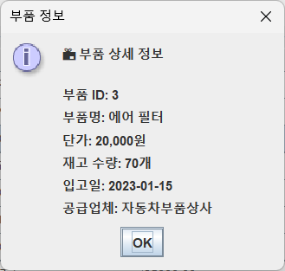
    - 외부 정비 테이블에서 정비소의 이름을 선택하면 해당 정비소의 정보를 상세히 보여준다.
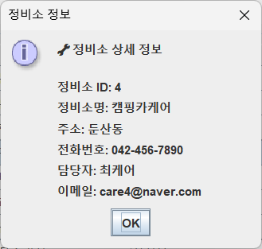
3) 사용자 메인 메뉴
3.1. 캠핑카 검색/대여 기능이다.
3.1.1. 캠핑카를 조회할 수 있고, 조건을 넣어 검색해 조건에 맞는 캠핑카만 검색할 수 있다.
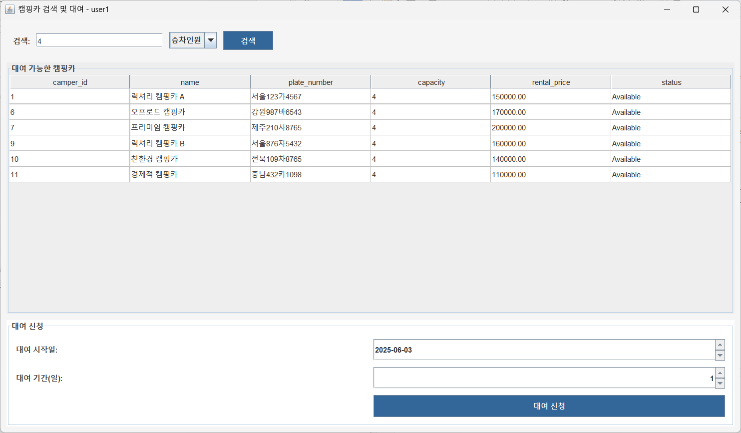
    - 필요한 캠핑카를 찾아 대여신청을 눌러, 캠핑카를 대여할 수도 있다.
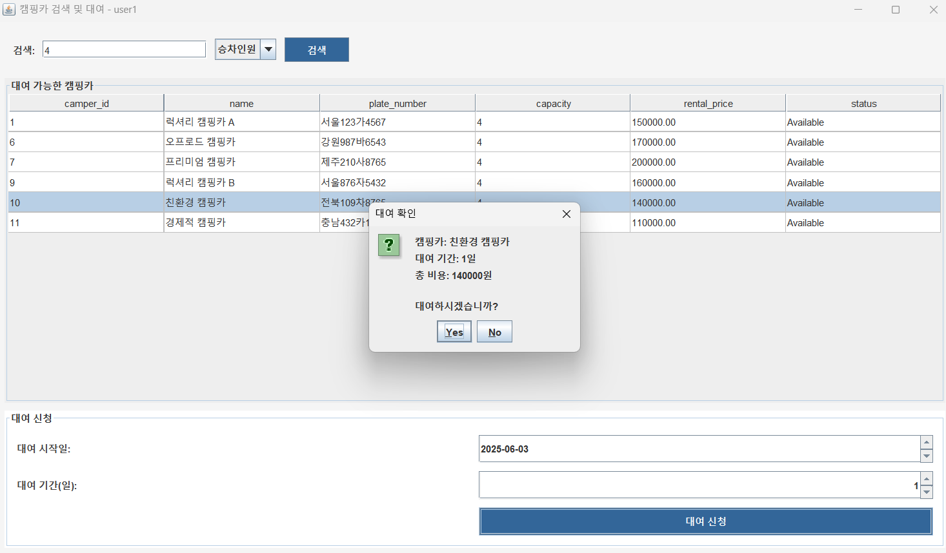
대여가 완료되면 다음과 같은 창이 떠, 대여가 완료됨을 확인할 수 있다.
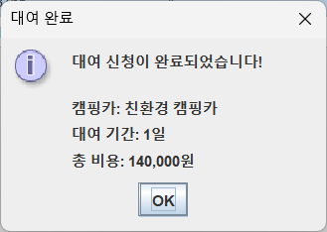
3.2.내 대여관리 기능이다. 다음과 같이 예약 내역을 모두 볼 수 있다.
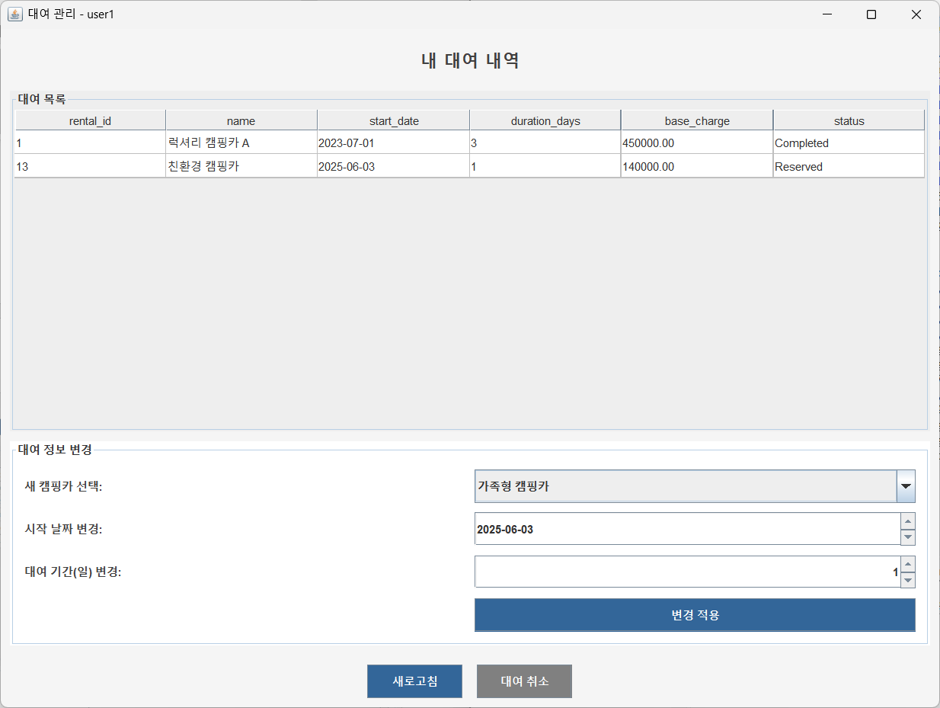
3.2.1. 현재 예약 상태가 아닌 캠핑카의 정보를 변경하면 다음과 같이 창이 뜨고 변경되지 않는다.
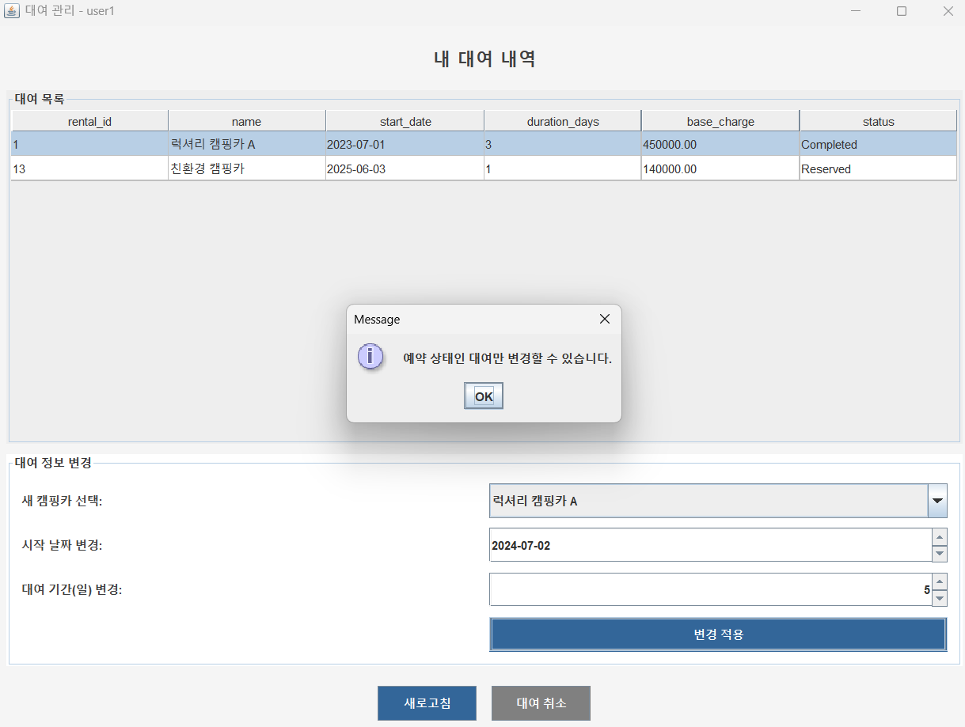
    - 현재 예약 중인 대여를 변경하면 다음과 같이 창이 뜨고, yes 버튼을 누르면 변경이 적용된다. 캠핑카 선택 콤보에서 다른 캠핑카로 변경할 수 있고, 시작날짜와 대여 기간의 변경또한 가능하다.
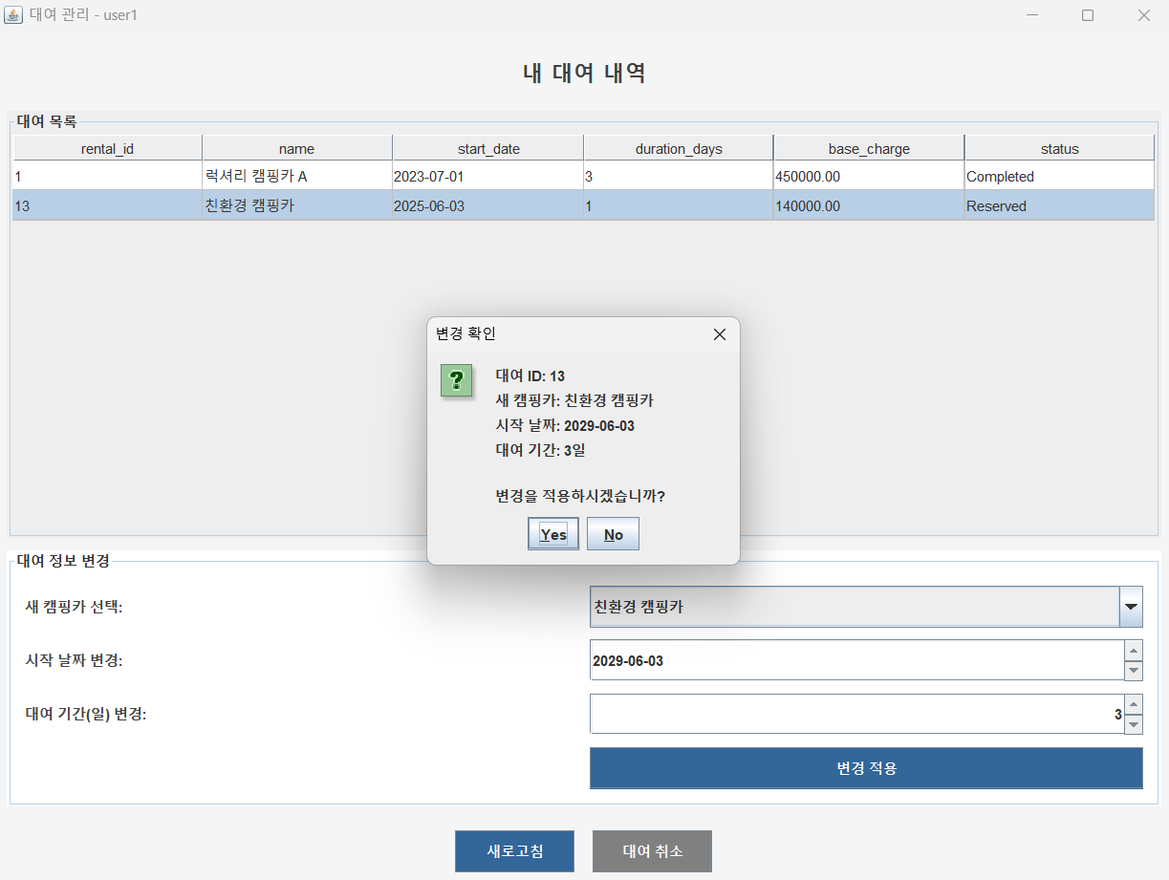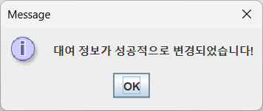
    - 만약 대여를 취소하고 싶다면, 현재 예약중인 캠핑카를 선택한후, 대여취소를 누르면 다음과 같은 창이 뜨고, status 상태가 canceled로 바뀐다.
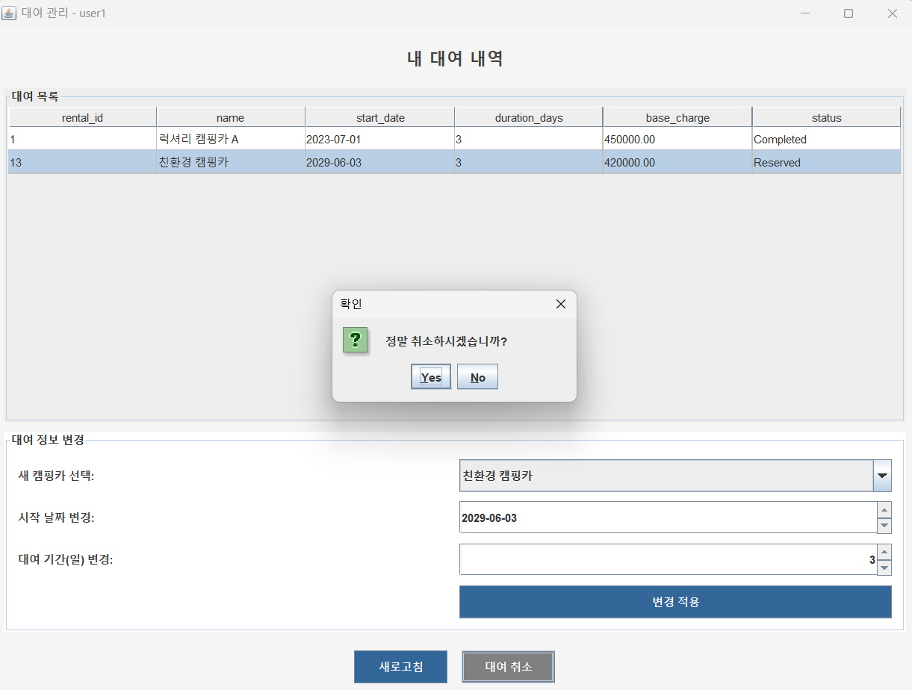
  - 정비 신청 기능이다. 여태까지 대여했던 캠핑카를 모두 볼수 있다. 그중 한 캠핑카를 고르고, 외부 정비소를 선택해 외부 정비를 맡길 수 있다.
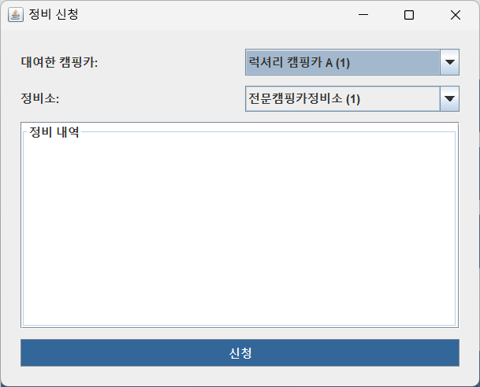

- 샘플 데이터
샘플 데이터는 각 테이블당 최소 12개 이상을 넣었다. 이들은 모두 소스코드 안에 내장돼있으며, ‘데이터베이스 초기화’ 기능으로 구현되었다.
데이터베이스 초기화 기능은 전체 베이스베이스를 지우고, 새로 만든 뒤, 모든 테이블을 새로 만들고 각 테이블에 대한 샘플 데이터를 삽입하는 순서이다.
- 오류 처리
제약 조건을 벗어난 입력값에 대해서는 적절한 오류 메시지를 표시하고 프로그램을 종료하지는 않지만 저장이 되지 않게했다. 오류 메시지를 표시하게 위해 showMessageDialog를 사용했다.
- 기타
입력 기능의 경우 하나의 윈도우 안에서 모든 데이터를 기입하고 버튼 한번으로 입력되게 구현해야 했다. 저장과 취소 버튼을 만들어 취소버튼을 누르면 입력 과정 자체를 취소했다.

